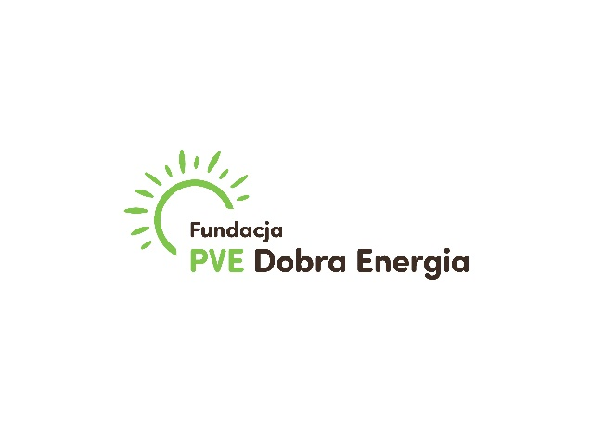
WZÓR SPRAWOZDANIA Z REALIZACJI ZAJĘĆ W RAMACH OGÓLNOPOLSKIEGO KONKURSU GRANTOWEGO „BIBLOTEKI PEŁNE DOBREJ ENERGII”
Gratulujemy znalezienia się w gronie bibliotek, które wezmą udział w pierwszej edycji ogólnopolskiego projektu „Biblioteki pełne dobrej energii”. Wszystkie biblioteki, które otrzymały od nas pakiety książek
są zobowiązane do przeprowadzenia trzech warsztatów ekologicznych na ich podstawie. Poniżej znajduje się wzór sprawozdania, które prosimy wypełnić i odesłać do nas najpóźniej do 31.08.2024 r. wraz z 10 zdjęciami z zajęć.
Trzy biblioteki, które przeprowadzą najwyżej ocenione przez komisję konkursowej warsztaty, zostaną nagrodzone Nagrodą Specjalną w postaci prawa do zorganizowania spotkania z Ambasadorem projektu Adamem Zbyrytem (naukowcem, popularyzatorem nauk przyrodniczych i autorem książek
o zwierzętach) bez ponoszenia kosztów związanych z przyjazdem i obecnością Ambasadora.
Komisja oceniać będzie opisy przeprowadzonych przez Państwa warsztatów ekologicznych
i pozostałe informacje zawarte w niniejszym sprawozdaniu oraz nadesłane zdjęcia dokumentujące przebieg projektu. Powodzenia!
Zespół Fundacji PVE Dobra Energia

Część 1. Informacje o bibliotece:
1.1. Nazwa biblioteki:
1.2 Rodzaj biblioteki (szkolna czy publiczna):
1.3. Adres korespondencyjny:
1.4. Województwo:
1.5. Imię i nazwisko osoby lub osób upoważnionych do reprezentowania biblioteki:
1.6. Telefon i adres e-mail osoby lub osób upoważnionych do reprezentowania biblioteki:
1.7. Imię i nazwisko osoby odpowiedzialnej za realizację projektu (osoba do kontaktu z Fundacją):
1.8. Telefon i adres e-mail osoby odpowiedzialnej za realizację projektu (osoba do kontaktu z Fundacją):
Część 2. Informacje o przebiegu projektu w bibliotece:
2.1. Miesiąc, w którym książki otrzymane w ramach grantu zostały wprowadzone do księgozbioru:
2.2. Czy książki otrzymane w ramach grantu zostały wyeksponowane w bibliotece w jakiś szczególny sposób? Jeśli tak, to w jaki? (prosimy o dołączenie zdjęcia):
2.3. Czy miejsce realizacji projektu zostało odpowiednio oznaczone naklejką z logo Fundacji? (tak/nie) Jeśli tak, to w jaki sposób? (prosimy o dołączenie zdjęcia):

2.4. Jaki typ zajęć zrealizowali Państwo w ramach projektu? (można zaznaczyć więcej niż jeden typ, jeśli przeprowadzili Państwo różne zajęcia)
a) Zorganizowanie konkursu recytatorskiego/plastycznego/fotograficznego lub innego konkursu związanego z tematyką: ochrony przyrody, OZE, ekologią, zmian klimatycznych lub nauk przyrodniczych.
b) Zorganizowanie tematycznej wycieczki przyrodniczej po okolicy opracowanej na podstawie wybranej książki/książek otrzymanych w ramach projektu (lista książek znajduje się w załączniku do regulaminu konkursu).
c) Zorganizowanie warsztatu w bibliotece związanego z tematyką: ochrony przyrody, OZE, ekologią, zmian klimatycznych lub nauk przyrodniczych w bibliotece na podstawie wybranej książki/książek otrzymanych w ramach projektu (lista książek znajduje się w załączniku do regulaminu projektu).
d) Zorganizowanie przedstawienia teatralnego związanego z tematyką: ochrony przyrody, OZE, ekologią, zmian klimatycznych lub nauk przyrodniczych w bibliotece na podstawie wybranej książki/książek otrzymanych w ramach projektu (lista książek znajduje się w załączniku do regulaminu projektu).
e) Zorganizowanie spotkania dla dzieci/młodzieży połączonego z głośnym czytaniem fragmentów wybranej książki/książek otrzymanych w ramach projektu (lista książek znajduje się w załączniku do regulaminu projektu).
f) Inne zajęcia na podstawie wybranej książki/książek otrzymanych w ramach projektu (lista książek znajduje się w załączniku do regulaminu projektu). Prosimy opisać hasłowo jaki to był typ zajęć:

2.5. Jaką nazwę miały zajęcia, które zostały przeprowadzone w ramach projektu?
Nazwa 1 zajęć:

Nazwa 2 zajęć:

Nazwa 3 zajęć:

2.6. Na czym polegały przeprowadzone zajęcia? (prosimy o dokładne opisanie tego, co się działo w ramach zajęć)

2.7. W jakim terminie zostały przeprowadzone zajęcia?
1 zajęcia:
2 zajęcia:
3 zajęcia:

Część 3. Informacje o promocji projektu.
3.1. Prosimy o opisanie, w jaki sposób dotarli Państwo z informacją o planowanych zajęciach do dzieci i młodzieży z okolicy (lub szkoły – dla bibliotek szkolnych):

3.2. Łączna liczba dzieci, które wzięły udział we wszystkich zajęciach:
3.3. Przedział wiekowy dzieci, które wzięły udział we wszystkich zajęciach:
3.4. Prosimy o podanie linków do artykułów na stronie www i/lub postów w mediach społecznościowych, w których pisali Państwo o naszym wspólnym projekcie:

3.5. Prosimy o opisanie 10 zdjęć, które dołączą Państwo do sprawozdania (co na nich widać, jakie to zajęcia, co się dzieje):
Zdjęcie nr 1:

Zdjęcie nr 2:

Zdjęcie nr 3:

Zdjęcie nr 4:

Zdjęcie nr 5:

Zdjęcie nr 6:

Zdjęcie nr 7:

Zdjęcie nr 8:

Zdjęcie nr 9:

Zdjęcie nr 10:

3.6. Jak oceniają Państwo udział w projekcie i jego formę? Czy jest coś, co się Państwu szczególnie podobało lub coś, co warto byłoby poprawić w kolejnej edycji?

3.7. Jakie są Państwa zdaniem najważniejsze trzy rezultaty udziału biblioteki w projekcie „Biblioteki pełne dobrej energii”?

Oświadczam(-y), że:
1) zadanie z realizacji zajęć w ramach ogólnopolskiego konkursu grantowego: „Biblioteki pełne dobrej energii” zostały zrealizowane wyłącznie w zakresie działalności Wnioskodawcy w ramach w/w projektu, nie zostały wykorzystane w żadnym innym przedsięwzięciu,
2) wszystkie podane w sprawozdaniu informacje są zgodne z aktualnym stanem prawnym
i faktycznym.

______________________________________________________________________
(data i podpis osoby upoważnionej lub podpisy osób upoważnionych
do składania oświadczeń w imieniu biblioteki)

